项目名称  Project Name |  | 密级  Confidentiality Level
景点智能识别语言翻译 |  | 仅供收件方查阅
项目编号  Project ID | 版本  Version | 文档编号  Document Code
 | V1.0 | Project ID_Proc_RA_002

Easy Tour Software Requirements specification
景点智能识别语言翻译系统需求规格说明书

Prepared by  拟制 | 张源娣 王锦 谭湘楠 MENG YIT KOH | Date  日期 | 2019-7-3
Reviewed by  评审人 |  | Date  日期
Approved by  批准 |  | Date  日期


武汉市软酷网络科技有限公司
版权所有 不得复制
Copyright © Ruankosoft Technologies(WuHan) Co., Ltd.
All Rights Reserved

Revision Record
修订记录
Date  日期 | Revision Version  修订版本 | CR ID /Defect ID  CR/ Defect号 | Sec No.  修改章节 | Change Description  修改描述 | Author  作者
2019-7-3 | V1.0 |  | 全篇 | 初稿 | 张源娣
2019-7-3 | V1.0 |  | 全篇 | 初稿 | MENG YIT KOH
2019-7-3 | V1.0 |  | 全篇 | 初稿 | 王锦
2019-7-3 | V1.0 |  | 全篇 | 初稿 | 谭湘楠
2019-7-30 | V2.0 |  | 全篇 | 修改 | 王锦

目录
1 Introduction 简介 8
1.1 Purpose 目的 8
1.2 Scope 范围 8
2 General description 总体概述 10
2.1 Software perspective 软件概述 10
2.1.1 About the Project 项目介绍 10
2.1.2 Environment of Product 产品环境介绍 10
2.2 Software function 软件功能 11
2.3 User characteristics 用户特征 13
2.4 Assumptions & Dependencies 假设和依赖关系 13
3 Specific Requirements 具体需求 14
3.1 系统用例 14
3.2 GPS定位模块 15
3.2.1 GPS实时定位 15
3.2.2 周边食宿推荐 21
3.3行程规划模块 23
3.3.1 行程规划 23
3.4 广告模块 26
3.4.1 广告发布 26
3.5 景点识别模块 29
3.5.1 景点识别功能 29
3.5.2 景点故事功能 32
3.5.3 景点评论功能 33
3.6 翻译模块 37
3.6.1 手动翻译功能 37
3.6.2 自动翻译 39
3.7 用户中心模块 41
3.7.1 注册模块 41
3.7.2 登录模块 43
3.7.3 发表评论模块 45
3.7.4 生成游记模块 46
3.7.5 找回密码模块 48
3.7.6 管理员后台管理模块 50
3.8 数据字典 52
3.8.1 数据字典 52
3.8.2 E-R关系图 55
4 Performance Requirements 性能需求 55
4.1 时间性能需求、 55
4.2 系统开放性需求 56
4.3 界面友好性需求 56
4.4 系统可用性需求 56
4.5 可管理性需求 56
5 Interface Requirements 接口需求 58
5.1 User Interface 用户接口 58
5.2 Software Interface 软件接口 58
5.3 Hardware Interface 硬件接口 59
5.4 Communication Interface 通讯接口 59
6 Overall Design Constraints 总体设计约束 60
6.1 Standards compliance 标准符合性 60
6.2 Hardware Limitations 硬件约束 60
6.3 Technology Limitations 技术限制 60
7 Software Quality Attributes 软件质量特性 61
7.1 Reliability 可靠性 61
7.2 Usability 易用性 61
8 Requirements Classification 需求分级 62
9 Appendix 附录 64

Keywords 关键词：
个性化旅游 语音翻译 文字翻译 景点识别 行程规划 定位与导航 自动化游记 食宿推荐 用户管理
Abstract 摘 要：
本项目作为一款智能旅游软件，提供景点识别、翻译、GPS定位、广告、用户中心、行程规划六大功能。用户可以上传景点图片得到景点地点和景点介绍，可以使用翻译功能进行语言翻译，GPS可以实时定位，同时获得周边食宿推荐。广告商可以发布和推送广告，用户可以输入自己的目的地、经费预算等得到行程规划。
本文档主要是为了弄清楚软件的每个模块是如何具体实现的，模块包括GPS定位、广告管理、行程规划、景点识别、翻译、用户中心。
List of abbreviations 缩略语清单：
Abbreviations缩略语 | Full spelling 英文全名 | Chinese explanation 中文解释
API | Application Programming Interface | 应用程序编程接口
SDK | Software Development Kit | 软件开发工具包
POI | Point of Interest | 信息点
LBS | Location Based Services | 位置服务
GPS | Global Positioning System | 全球定位系统
JDK | Java Development Kit | Java 软件开发工具包
SQLite | SQLite | 轻量级数据库Sqlite

1 Introduction 简介

Purpose 目的
本文档目的在于提供关于景点智能识别语言翻译APP的软件开发的细节问题，希望能使本软件开发工作更具体。是为使用户、软件开发者及分析人员对该软件的初始规定又一个共同的理解，它说明了本产品的各项功能需求、性能需求和数据要求，明确标识各功能的实现过程，阐述使用背景及范围，提供客户解决问题或达到目标所需的条件，提供一个度量和遵循的基准。该说明书的预期读者为：
用户；
项目管理人员；
测试人员；
设计人员；
开发人员。
这份软件需求说明书重点描述了投标管理系统的功能需求，明确所要开发的软件应具有的功能、性能与界面，使系统分析人员及软件开发人员能清楚地了解用户的需求。

1.2 Scope 范围
本文档包括引言、项目描述、用户环境描述、功能性需求描述、非功能性需求描述以及其他，并：
a) 在引言章节中描述了编写目的、文档范围、预期读者和阅读建议以及参考资料等信息；
b) 在项目描述章节中描 述了项目的背景、名称、概述和关联性，以及设计和实现上的限 制、假定条件和约束、名词/术语解释等信息；
c) 在用户环境描述章节中描述了用户业务关系、系统面向的用户群、关键计算机资源、 用户环境中的其它应用系统分布；
d) 在功能性需求描述章节中描述了构建系统的目标、功能结构图、功能点需求以及接口 需求等信息；
e) 在非功能性需求描述章节中描述了系统的环境、易用性、用户体验、软硬件技术、安 全性、可维护性和对培训的需求；
f) 在其它章节中描述了软件遵循的标准和规范、定义、首字母缩写词和缩略语以及附件 等信息。

2 General description 总体概述

2.1 Software perspective 软件概述

2.1.1 About the Project 项目介绍
项目的背景：本项目是一个新的独立的项目。提供给游客使用，帮助游客拥有更加个性化、自由化的旅游体验。

本项目作为一款智能旅游软件，提供景点识别、翻译、GPS定位、广告、用户中心、行程规划六大功能。用户可以上传景点图片得到景点地点和景点介绍，可以使用翻译功能进行语言翻译，GPS可以实时定位，同时获得周边食宿推荐。广告商可以发布和推送广告，用户可以输入自己的目的地、经费预算等得到行程规划。

2.1.2 Environment of Product 产品环境介绍
本产品应用了一些其他开发商提供的API，Baidu Cloud Platform CLOUD VISION API、Baidu Maps API、Youdao Translate Api。
最终发布环境：Win10系统、JDK12、SQLite3、Android SDK4.4等。
服务器：使用个人PC进行搭建。
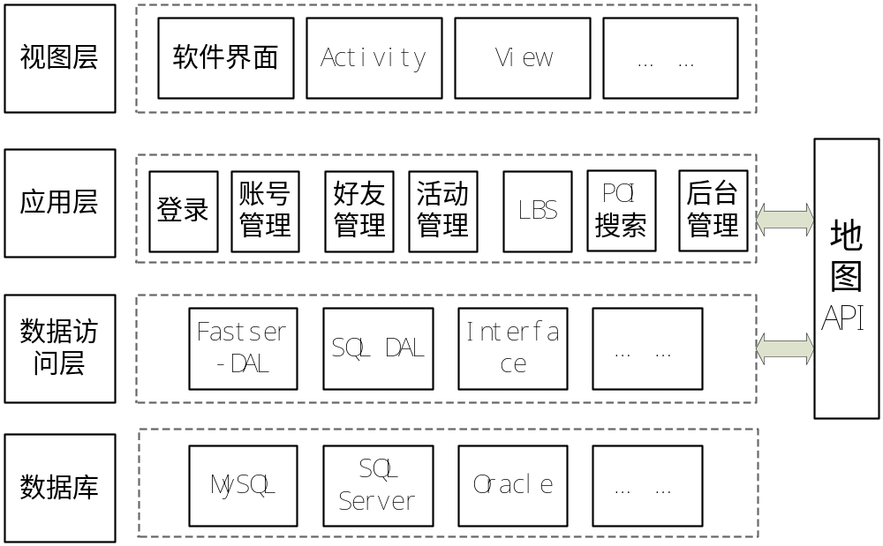

2.2 Software function 软件功能
系统功能结构图：
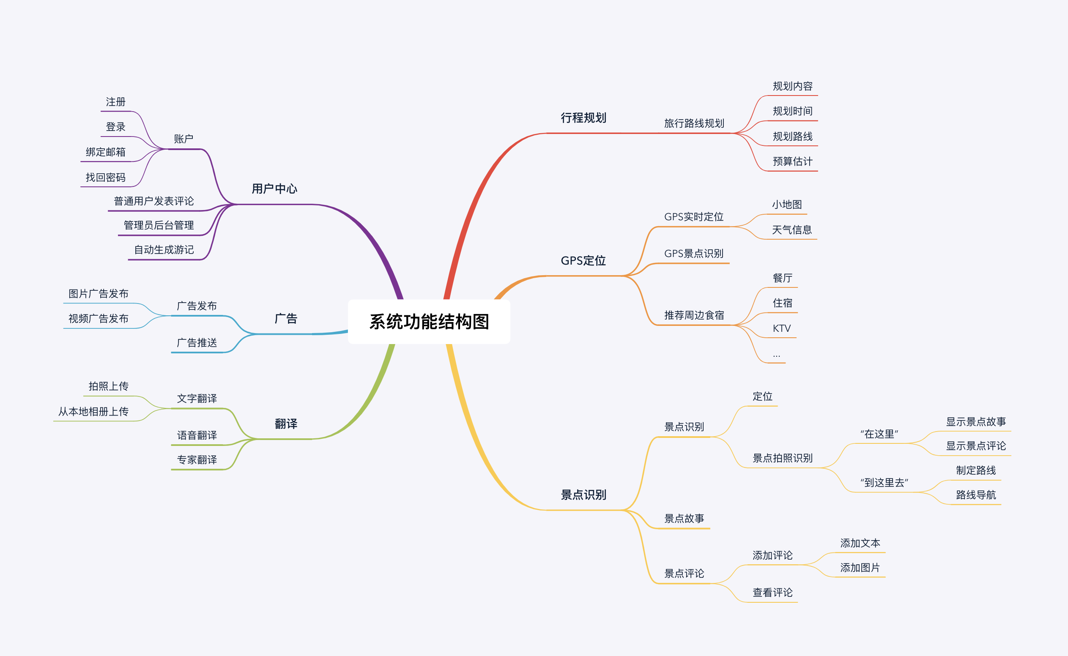
（一）GPS定位模块
本模块主要通过第三方地图API提供GPS实时定位，根据定位中获取的经纬度自动识别所在景点位置，推荐景点周边的食宿、特色商店等信息并推送给用户。
（二）景点识别模块
本模块基于GPS定位，游客拍照或上传景点照片，参考Google Vis VisionAPI，识别出图像中的景点，并且可以进一步了解景点故事，用户对该景点的评论等。
（三）翻译模块
本模块主要实现用户旅游过程中包括文字语音等的翻译功能，图片中的文字翻译可以通过VisionAPI的OCR识别出原文后，转换为目标文字；语音翻译可以通过识别语音后提供目标语音的翻译，当专业性较强的时候，可以使用付费的专家翻译服务，接入真人专家进行一对一翻译工作。
（四）用户中心模块
本模块主要提供用户注册、登录和填写个人基本信息等功能，登录后识别用户身份为管理员或普通用户，并显示不同的界面。用户登录后可以发表对某个景点的评论或者旅行游记，并选择是否对其他用户显示。用户登录后根据付费等级获得不同级别的VIP权限，以获得更多的服务。并且可以通过景点识别、轨迹追踪等功能，系统可准确识别每张照片的景点名称、时间信息、位置信息等，为用户生成一篇个性化游记。
（五）行程规划模块
本模块根据用户选择的目标城市和时间安排、经费预算、天气状况等规划出几条旅行路线和推荐食宿供用户选择，用户可以添加一定要去的某个心愿景点对旅行路线进行筛选。
（六）广告模块
广告商可以发布含有图片或者视频的广告，管理员审核后有效的广告可以根据用户定位和喜好等推荐广告给用户。

2.3 User characteristics 用户特征
本软件针对游客，会进行简单android应用操作即可。本软件的操作设计简单，用户不需要具备有相应的专业知识水平，在软件使用过程中会有相应的操作提示，方便用户的使用。

2.4 Assumptions & Dependencies 假设和依赖关系
1、开发环境： win10系统，Android Studio。
2、第三方组件： jdk12，百度地图API/SDK，SQLite，Android SDK 4.4，Google Cloud Platform CLOUD VISION API、Google Maps API、Translate API、Google Vis Vision API。。
3、本软件针对的是Android 4.4版本，最低适应版本为Android 2.2。

3 Specific Requirements 具体需求

3.1 系统用例
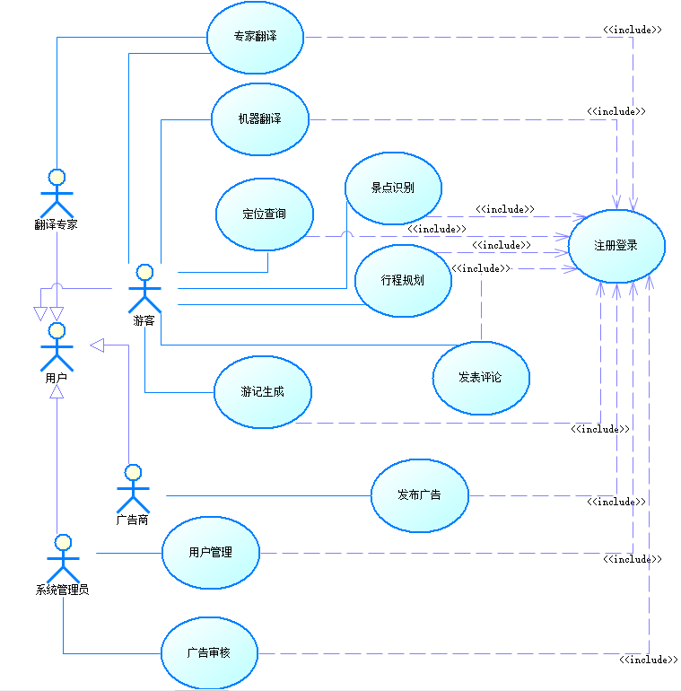

3.2 GPS定位模块
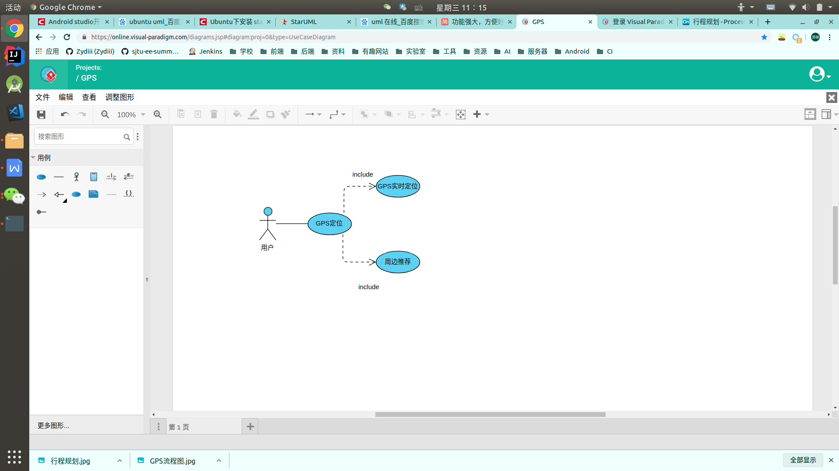

3.2.1 GPS实时定位
1 介绍
在获取用户权限之后，用户能够通过GPS实时定位自己的位置，搜索某个位置进行定位以及路线导航。
2 输入
2.1定位输入
定位请求
- 输入来源：系统请求
数量：1条
B.接口：百度地图定位服务
2.2搜索位置输入
输入搜索地点的地址名称
A.输入来源：用户输入
数量：1——60
度量单位：字符
B.接口：百度地图检索服务
2.3路线导航输入
输入导航的起始点和终止点的地址名称
- 输入来源：用户输入
数量：1——60
度量单位：字符
B.接口：百度地图路线规划，导航服务
2.4周边查找输入
输入想要搜索的场所
A．输入来源：用户输入
数量：1——60
度量单位：字符
- 接口：百度地图检索服务
3 处理
3.1 定位处理
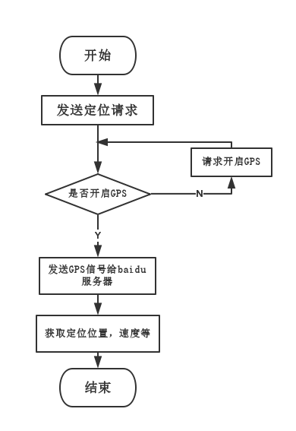
3.2 搜索位置处理
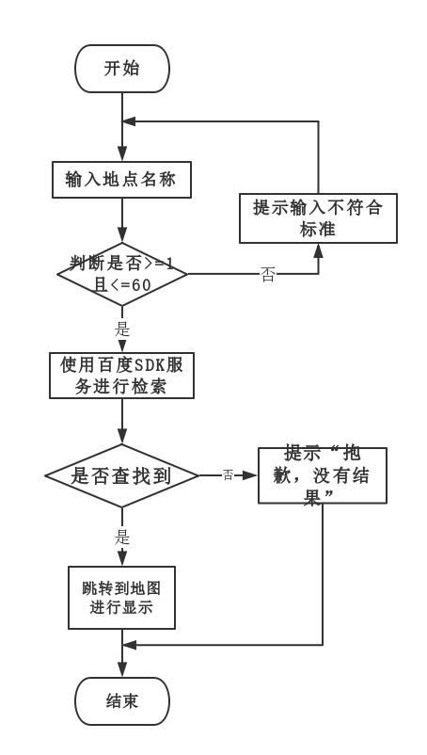
3.3 路线导航处理
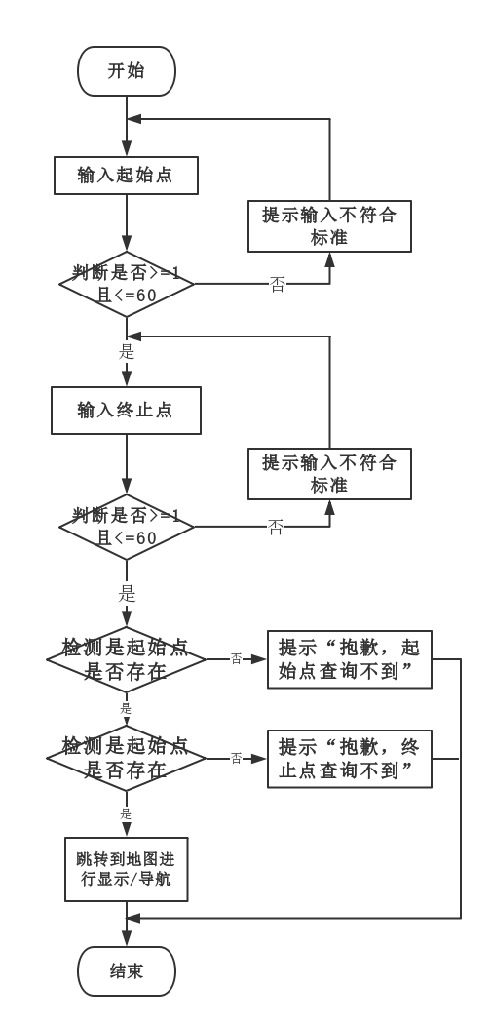
3.4 查找周边处理
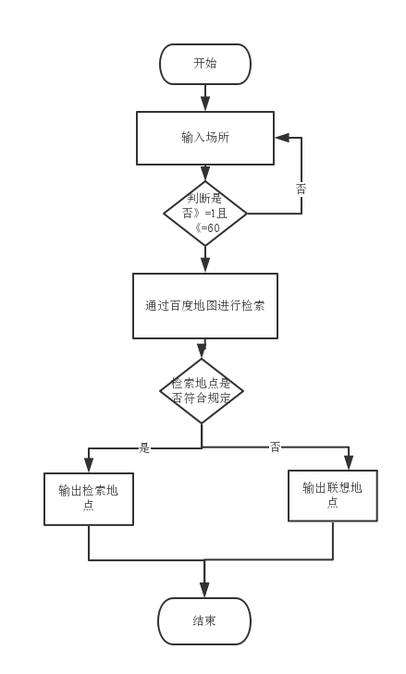
4 输出
4.1 定位输出
定位得到的地址
输出的到何处：记录并在导航或规划路线等使用
数量：2浮点型地理坐标
4.2 搜索位置输出
搜索地址的地理坐标。
输出的到何处：百度地图上进行显示
数量：2浮点型地理坐标
4.3 路线导航输出
导航/路线的标注图
输出的到何处：百度地图上进行显示
4.4 查找周边输出
搜索地点的标记和相关推荐
数量：小于等于20

3.2.2 周边食宿推荐
1. 介绍
用户能够获得附近的食宿推荐。
- 输入
2.1 周边食宿推荐
定位请求
- 输入来源：系统请求
数量：一条
- 接口：系统推荐服务
- 处理
  - 周边食宿推荐
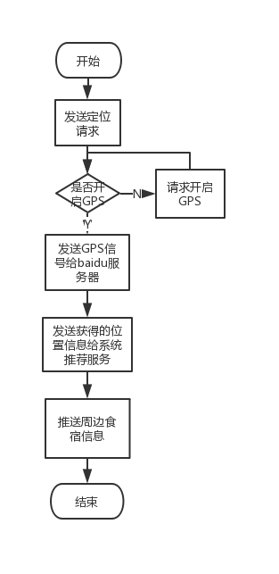
- 输出
4.1 周边食宿推荐
所在地的周边食宿推荐
数量：小于等于20条

3.3行程规划模块
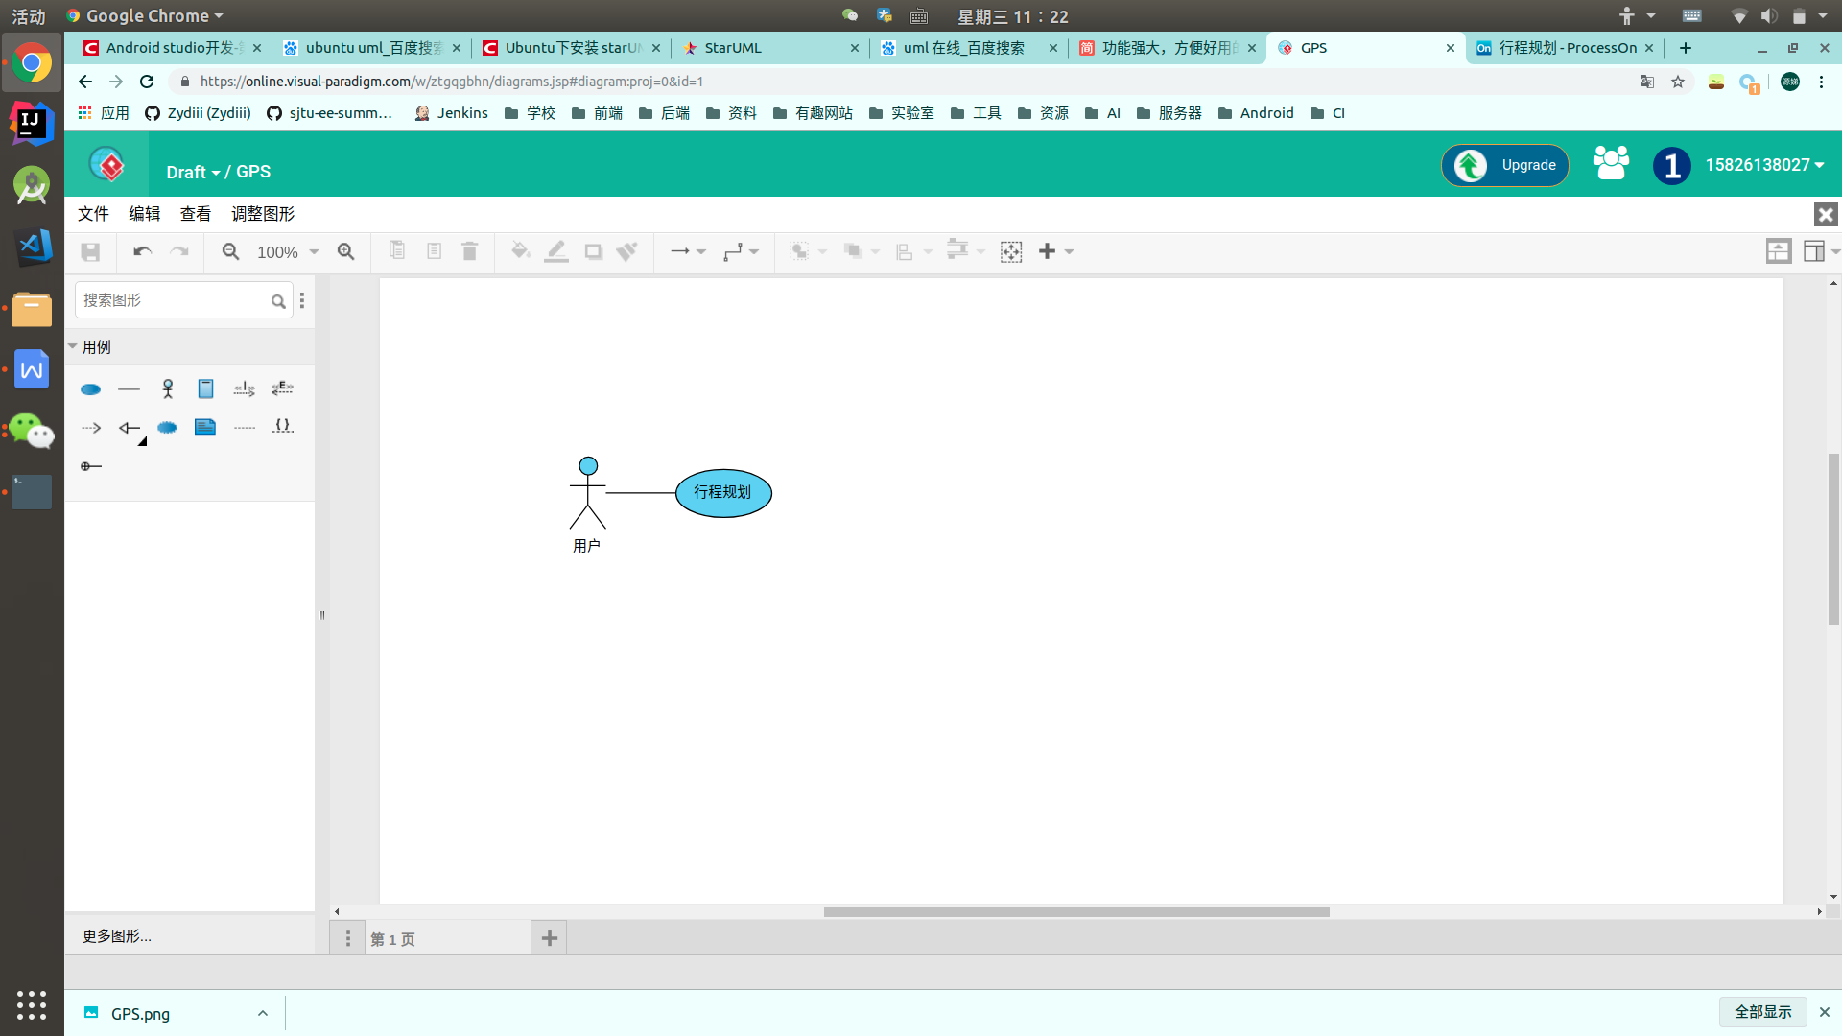

3.3.1 行程规划
1 介绍
用户能够获得系统的行程规划建议。制定的时候输入目的景点、预算、时间等说明，系统会权衡包括天气、交通在内的因素为用户制定个性化的行程规划。
2 输入
2.1 获取行程规划输入
获得行程规划
- 输入来源：用户输入
a.旅游日期：
形式：XXXX年XX月XX日-XXXX年XX月XX日
存储类型：6个整型
b.起始点/终止点地址名称
跳转进入地图进行检索，完成后返回地理坐标。
形式：文字
数量：1——60
度量单位：字符
c.经费预算
形式：XXXX-XXXX
存储类型：2个浮点数
B.接口：百度地图检索服务，系统行程规划服务
3 处理
3.1 获取行程规划
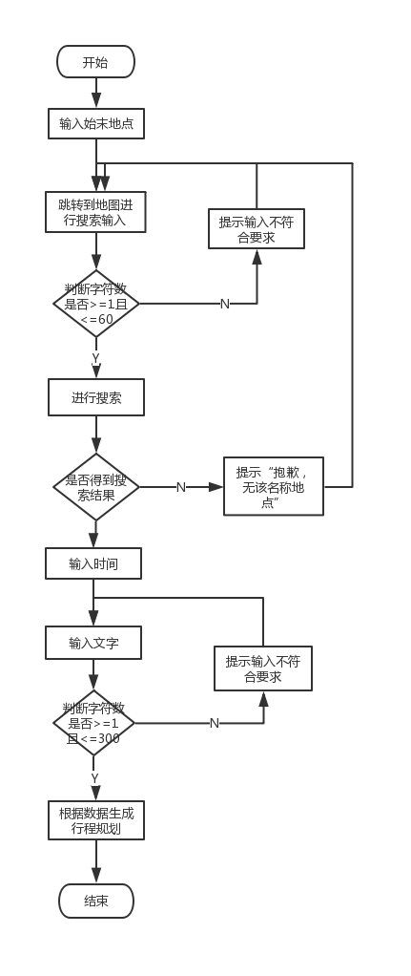
4 输出
4.1 行程规划输出
行程规划
数量：1~5条

3.4 广告模块
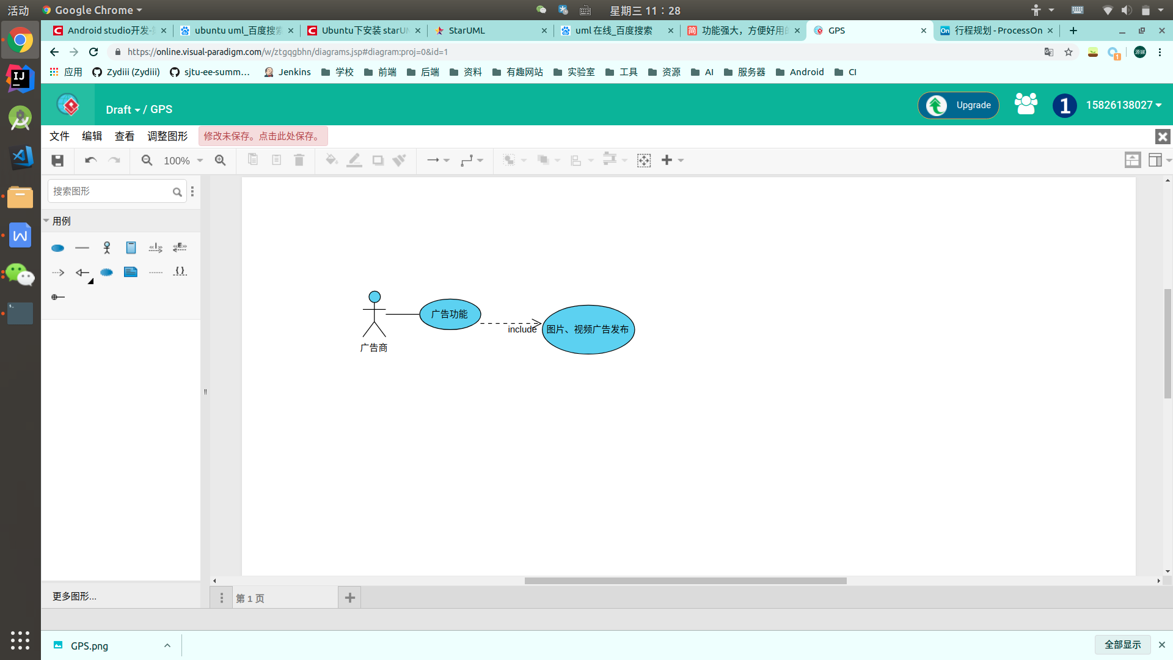

3.4.1 广告发布
- 介绍
广告商可以发布自己的图片、视频广告，经过管理员审核后可以推送给用户。
- 输入
  - 添加广告信息
广告商添加广告信息条目
- 输入来源：广告商输入
- 广告名称
数量：1-60
度量单位：字符
- 广告图片
数量大小：每张不大于5M，1-10张
- 广告视频
数量：一个
时长：1min以内
- 广告其他信息
形式：文字
数量：1——300
度量单位：字符
- 接口：系统广告添加服务
- 处理
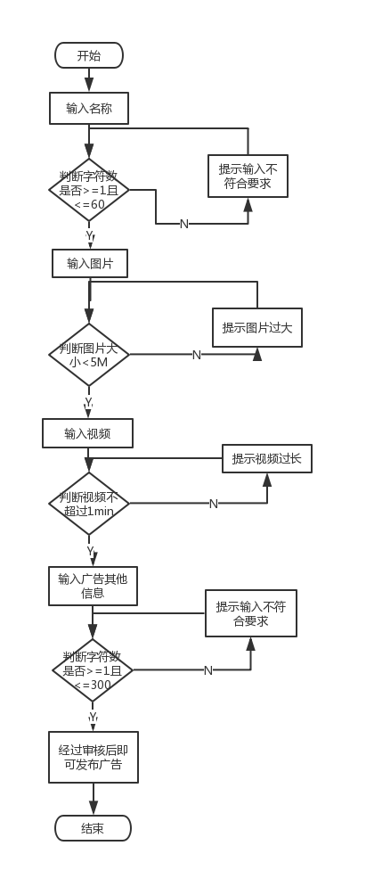
- 输出
4.1添加广告输出
生成广告信息，包括图片、文字说明、视频和审核情况信息。

3.5 景点识别模块
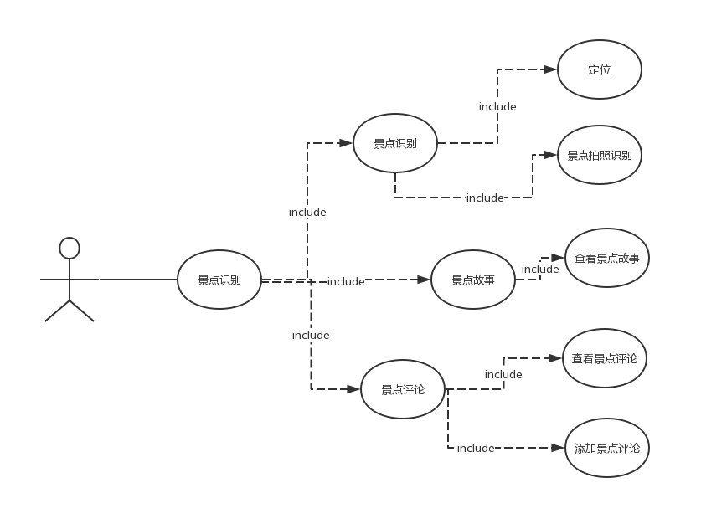

3.5.1 景点识别功能
1 介绍
用户通过“景点识别”功能拍照上传照片或者从相册选择照片，系统分析处理后显示该景点相关信息。用户可以通过提供定位权限提高识别的准确度。
2 输入
2.1定位输入
定位请求。
A.输入来源：系统请求
数量：1条
B.接口：Google Maps API
2.2用户照片输入
用户上传需要识别的景点照片
A.输入来源：用户上传
B.接口：Baidu Cloud Platform CLOUD VISION API

3 处理
3.1定位处理
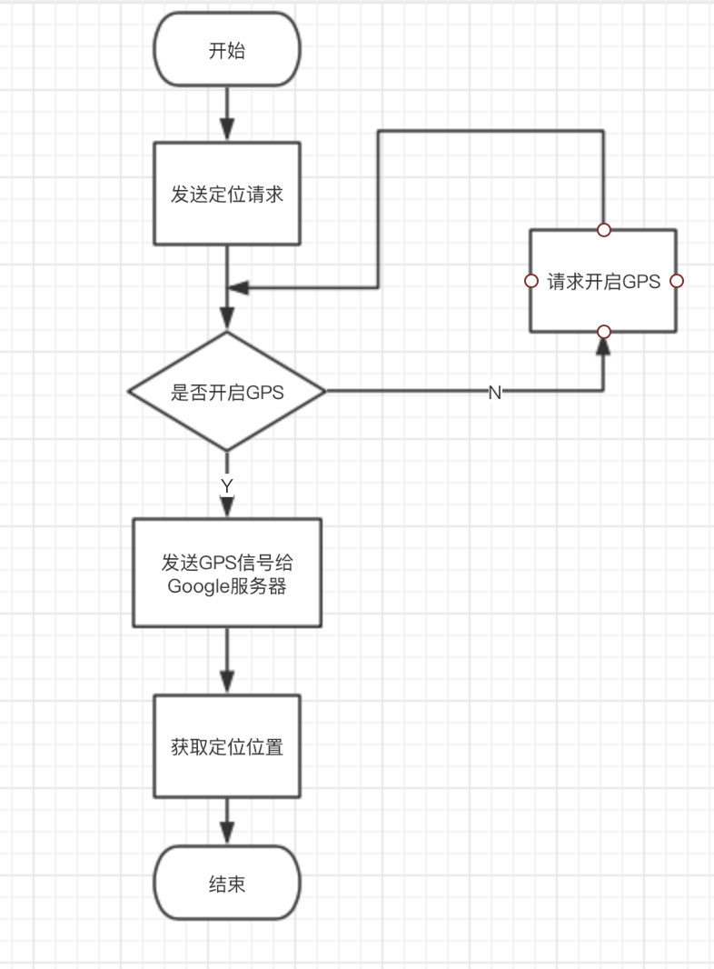
3.2景点识别
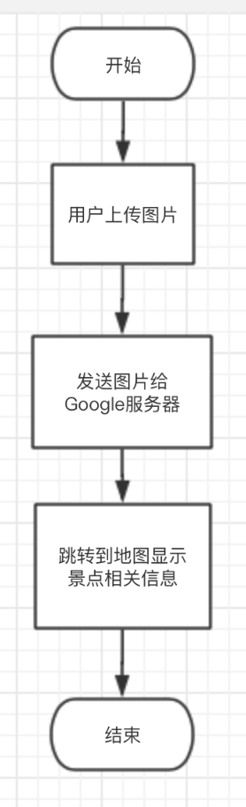
4 输出
4.1定位输出
定位得到的地址。
输出的到何处：记录并在导航或规划路线等使用
数量：2浮点型地理坐标
4.2识别输出
识别出的景点相关信息
输出的到何处：记录并在导航或规划路线等使用
数量：2浮点型地理坐标

3.5.2 景点故事功能
1 介绍
用户通过“景点识别”功能拍照上传照片或者从相册选择照片后，系统从数据库中获取景点相关的传说或者名人轶事。
2 输入
2.1用户照片输入
用户上传需要识别的景点照片
A.输入来源：用户上传
B.接口：Baidu Cloud Platform CLOUD VISION API
3 处理
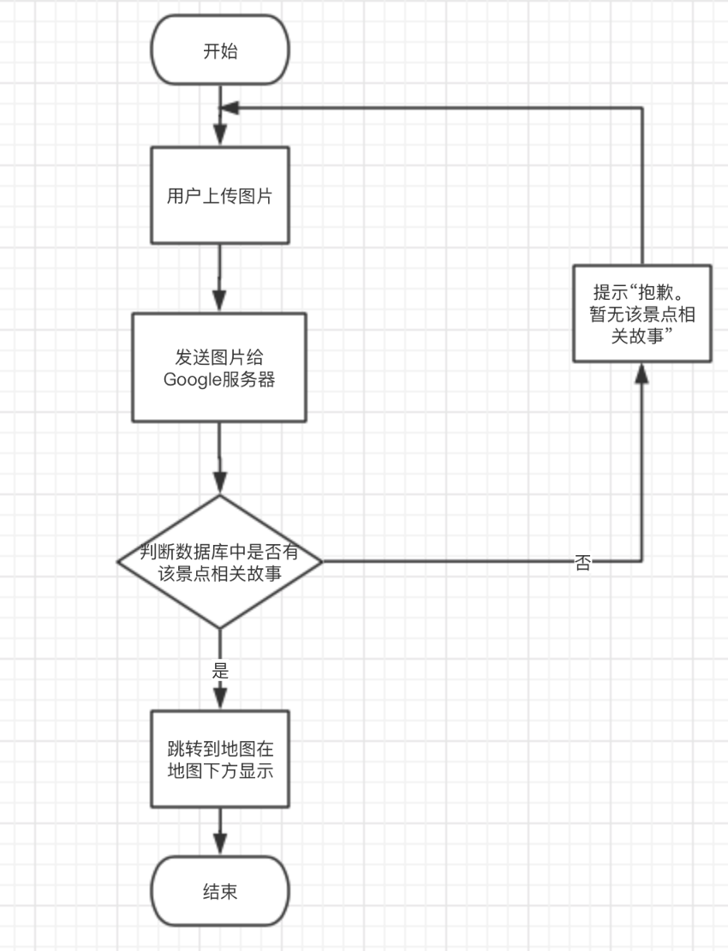
4 输出
4.1景点故事输出
识别出的景点相关故事
输出的到何处：在地图下方显示
数量：文本和图片信息

3.5.3 景点评论功能
1 介绍
用户在某具体景点详情页面可查看关于该景点其他用户的评论，也可以添加评论。
2 输入
2.1添加景点评论输入
添加一条景点评论，包括日期，景点名称，以及文本或者图片。
A.输入来源：用户输入
①日期：
形式：XXXX年XX月XX日
存储类型：3个整型
②景点名称
跳转进入地图进行检索，完成后返回地理坐标。
用户选择某个景点或者根据识别出的景点返回的地理坐标
形式：文字
数量：1——60
度量单位：字符
③文字评论
形式：文字
数量：1——300
度量单位：字符
④图片评论
形式：图片
B.接口：Google Maps API
2.2查看景点评论输入
用户点击要查看景点评论的景点。
3 处理
2.2添加景点评论处理
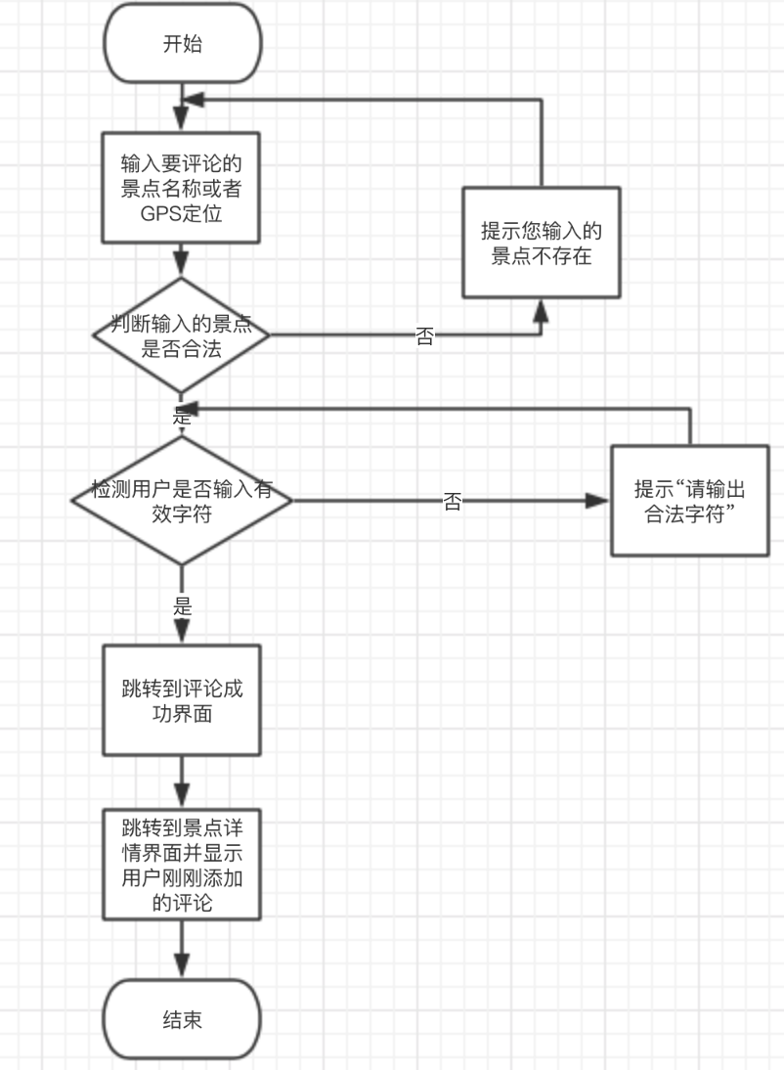
3.2查看景点评论处理
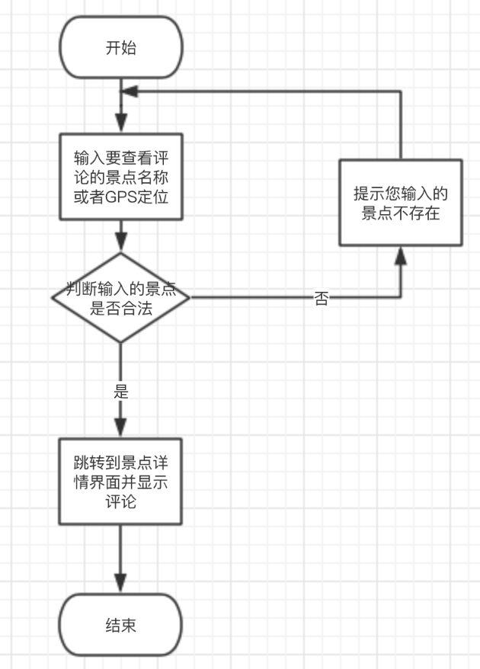
4 输出
2.1添加景点评论输出
生成一条景点评论，包括日期，景点名称，评论具体内容。
2.2查看景点评论输出
生成该景点相关的所有景点评论

3.6 翻译模块
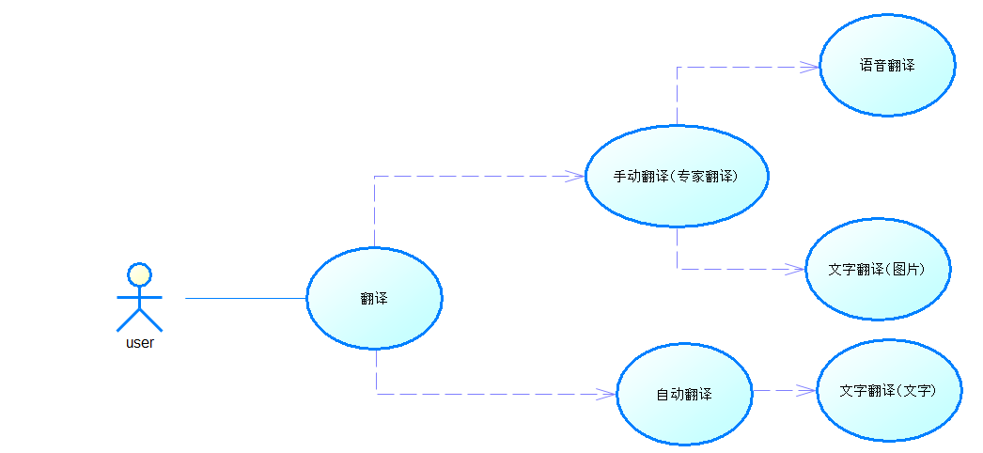

3.6.1 手动翻译功能
1 介绍
用户能够通过“手动翻译”翻译语音和图片文字。 “手动翻译”分为语音翻译，图片文字翻译等几个详细的子功能。
2 输入
2.1 照片输入
A.输入来源：系统相册请求
B.接口：安卓 CAMERAapi 接口
2.2 文字输入
输入搜索的文字。
A.输入来源：用户输入
数量：1——60
度量单位：字符
B.接口：安卓TextView
3 处理
3.1 照片或文字输入
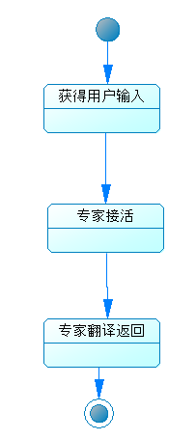
4 输出
4.1文字输入
专家翻译结果。
输出的结果：记录并在app中显示，发送系统快捷栏请求（push notification）
数量：不限

3.6.2 自动翻译
1 介绍
用户能够通过“自动翻译”实现免费的翻译功能。并可以把翻译的结果存放在前端界面，供以后再查阅。
2 输入
2.1添加约会计划输入
添加一串字符。
A.输入来源：用户输入
字数：60

B.接口：安卓TextView
3 处理
3.1 翻译处理
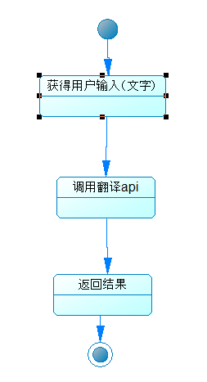
4 输出
4.1 翻译结果输出
前端直接调用有道或谷歌翻译api输出结果

3.7 用户中心模块
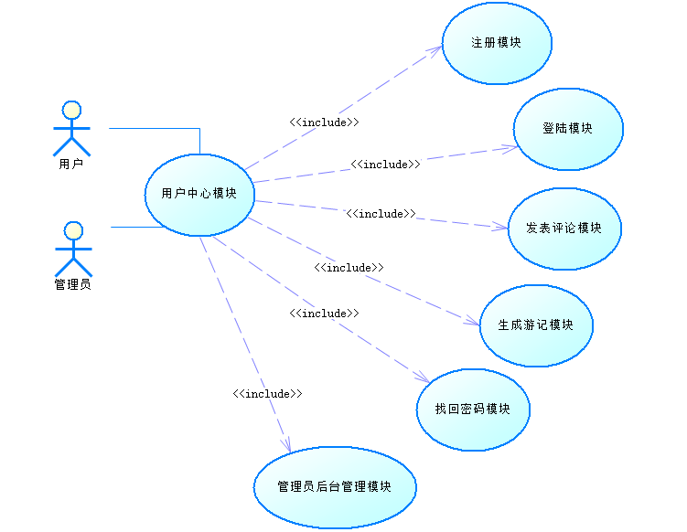

3.7.1 注册模块
1 介绍
用户名为用户邮箱，输入后自动检测用户名是否可用，如用户名已存在，则弹出提示“此邮箱已注册，请更换邮箱”。密码为6-16位，重复输入一次，以免键盘输入时按键顺序不一致导致无法登陆。两次输入的密码不一致则在密码框后面提示“密码不一致，请重新输入” 。注册失败提示“注册失败，请重试！”；成功弹出对话框“注册成功！”。
2 输入
账号：输入来源为用户，数量为1，度量单位为字符串个数，时间要求为提交数据后0-5秒内做出应答，有效输入范围为不重复的邮箱名称，每个用户字符串唯一即可，且邮箱名存在，可成功发送邮件。
密码：输入来源为用户，数量为2，度量单位为字符串个数，时间要求为写入数据后两秒内做出反应，有效输入范围为8-16个数字和字母，字母区分大小写。

3 处理
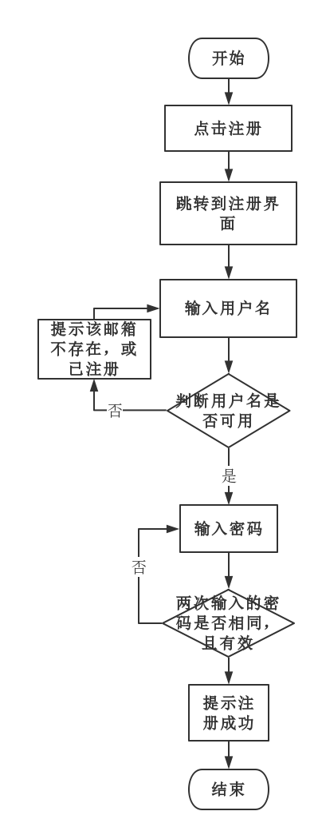
用户注册流程图
4 输出
账号：输出到文件，数量为1，度量单位为字符串个数，时间要求为提交数据后0-5秒内做出应答，有效输出范围为不重复的邮箱名称，每个用户字符串唯一即可，且邮箱名存在，可成功发送邮件。邮箱不存在或已注册则提示“该邮箱不存在或已注册”。
密码：输出至文件，数量为1，度量单位为字符串个数，时间要求为写入数据后两秒内做出反应，有效输入范围为8-16个数字和字母，字母区分大小写。输入不一致则提示“密码输入不一致，请重新输入”。输入非法值则提示“密码包含非法字符，请重新设置”。

3.7.2 登录模块
1 介绍
输入用户名和密码，登陆成功自动跳转到主页。登录失败，如果是网络没连接提示“请检查网络连接”，如果是连接超时提示“连接超时，请重试”，如果是用户名不存在或密码错误提示“用户名或密码错误”。界面上有忘记密码选项，点击忘记密码弹出提示框“发送邮件到邮箱*****@***.com”，点击确定则发送邮件到指定邮箱。邮箱绑定在设置界面，个人资料下有绑定邮箱选项。
2 输入
账号：输入来源为用户，数量为1，度量单位为字符串个数，时间要求为提交数据后0-5秒做出应答，有效输入范围为已注册邮箱名称。
密码：输入来源为用户，数量为1，度量单位为字符串个数，时间要求为提交数据后五秒内做出反应，有效输入范围为该用户对应的密码。
3 处理
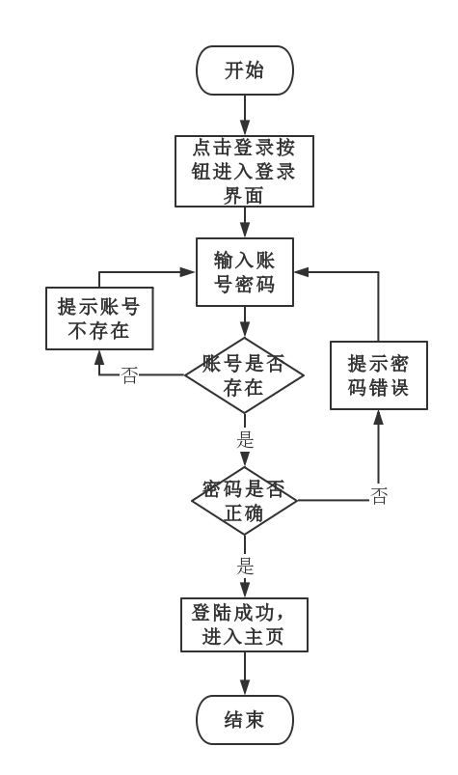
用户登录流程图
4 输出
账号：输出至文件，数量为1，度量单位为字符串个数，时间要求为提交数据后0-5秒做出应答，有效输入范围为已注册邮箱名称。输入未注册账号提示“用户名或密码错误”。
密码：输出至文件，数量为1，度量单位为字符串个数，时间要求为提交数据后五秒内做出反应，有效输入范围为该用户对应的密码。输入错误密码提示“用户名或密码错误”。

3.7.3 发表评论模块
1 介绍
输入评论内容，如果评论成功，会弹出提示框“评论成功”。如果评论失败，则提示“评论失败”。
2 输入
评论内容：输入来源为用户，数量为1，度量单位为字符串个数，要求在写入数据后两秒内做出反应，有效输入范围为1-50个字符串。
3 处理
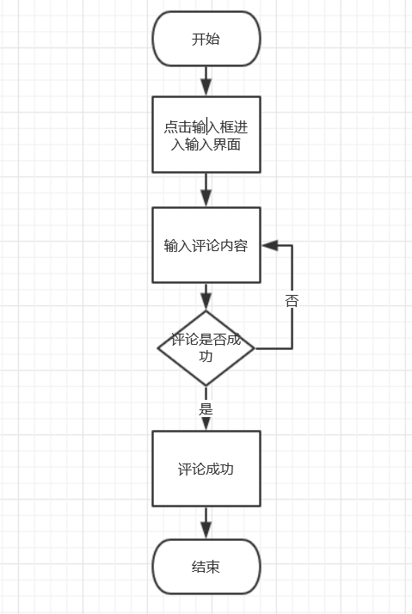
发表评论流程图
4 输出
暂无输出。

3.7.4 生成游记模块
1 介绍
用户能够通过“生成游记”为自己的游记文本和图片选择合适的模板，生成精美的游记，并用NoSQL数据库来保存非结构化数据。并保存到非生成成功则提示“生成游记成功”，生成失败则提示“生成游记失败”。
2 输入
游记内容：输入来源为用户，数量为1-100，度量单位为字符串个数或图片个数，时间要求为提交数据后0-5秒做出应答，有效输入范围为1-300个字符串或图片文件。

3 处理
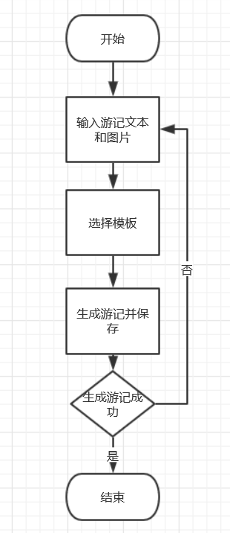
生成游记流程图
4 输出
游记：输出至文件，数量为1，度量单位为文件大小，时间要求为提交数据后0-5秒做出应答，生成并保存成功提示“生成游记成功”，生成或保存失败则提示“生成游记失败”。

3.7.5 找回密码模块
1 介绍
用户能够通过“找回密码”通过向邮箱发送验证邮件，来找回自己遗忘了的密码。若邮箱不存在则提示“该邮箱不存在”，若发送成功则提示“已发送验证信息到该邮箱”
2 输入
邮箱：输入来源为用户，数量为1，度量单位为字符串个数，时间要求为提交数据后0-5秒做出应答，有效输入范围为1-20个字符串。
新密码：输入来源为用户，数量为2，度量单位为字符串个数，时间要求为写入数据后两秒内做出反应，有效输入范围为8-16个数字和字母，字母区分大小写。
3 处理
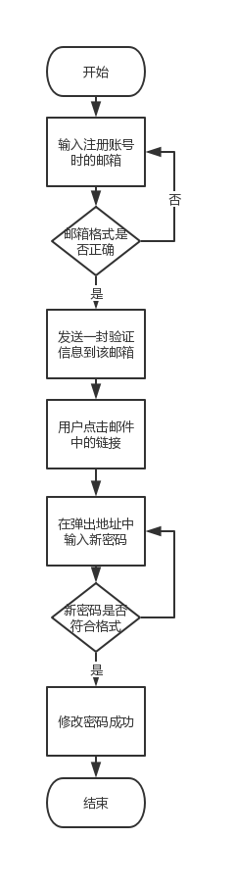
找回密码流程图
4 输出
链接：输出至用户邮箱，数量为1，度量单位为字符串大小，时间要求为提交数据后0-5秒做出应答，用户点击该链接可以直接设置新的密码。发送成功提示“已发送验证信息到该邮箱”，发送则提示“发送失败”。
密码：输出至文件，数量为1，度量单位为字符串个数，时间要求为写入数据后两秒内做出反应，有效输入范围为8-16个数字和字母，字母区分大小写。输入不一致则提示“密码输入不一致，请重新输入”。输入非法值则提示“密码包含非法字符，请重新设置”。

3.7.6 管理员后台管理模块
1 介绍
管理员能够通过“后台管理”，可以禁用违规广告，控制用户等级，禁用或者解封用户。
2 输入
点击广告模块，点击禁用按钮，解封按钮。
点击用户模块，点击禁用按钮，解封按钮。
3 处理
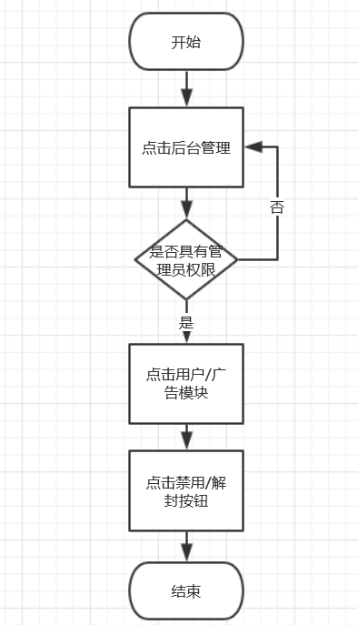
后台管理流程图
4 输出
用户：输出至文件，数量为1，度量单位为文件大小，时间要求为提交数据后0-5秒做出应答，生成并保存成功提示“禁用/解封成功/失败”，生成或保存失败则提示“禁用/解封成功/失败”。

3.8 数据字典

3.8.1 数据字典
描述各个内容中涉及到的数据字典，以表格形式反映。如下格式：
- 用户管理模块
用户信息表
字段 | 类型 | 可为空 | 描述
用户名（邮箱） | char(25) |  | 主键，邮箱作为登陆的用户名
密码 | char(20) |  | 登陆密码
昵称 | char(20) |  | 昵称
头像 | image | 是 | 头像
用户id | int |  | 主键
- 行程规划模块
行程规划表
- GPS定位模块
字段 | 类型 | 可为空 | 描述
行程规划id | int |  | 主键
时间 | Time |  | 行程时间
地点 | char(60) |  | 地点
费用 | Float |  | 经费
天气 | Char（20） |  | 天气状况
出行表
- 广告模块
字段 | 类型 | 可为空 | 描述
出行记录id | int |  | 主键，标识每一条出行记录
日期 | Date/Time | 是 | 使用约会计划的日期
起始点名称 | char(60)
终止点名称 | char(60)
起始点Lat坐标 | Double |  | 起始点经度
起始点Lon坐标 | Double |  | 起始点纬度
终止点点Lat坐标 | Double |  | 终止点经度
终止点Lon坐标 | Double |  | 终止点纬度
广告信息表
- 景点识别模块
字段 | 类型 | 可为空 | 描述
广告id | int |  | 主键
地点 | char(60) |  | 地点
名称 | char(60) |  | 名称
图片 | image |  | 图片
视频 | video | 是 | 视频
文字说明 | Char（200） |  | 广告介绍
景点信息表
景点识别记录
字段 | 类型 | 可为空 | 描述
景点id | int |  | 主键
地点 | char(60) |  | 地点
名称 | char(60) |  | 名称
图片 | image |  | 图片
视频 | video | 是 | 视频
景点故事 | Char（200） |  | 景点介绍
景点评论 | Char(200) |  | 景点评论
- 翻译模块
字段 | 类型 | 可为空 | 描述
识别记录id | int |  | 主键
图片 | image |  | 识别的图片
景点id | int |  | 识别出来的景点id，外键
翻译记录
字段 | 类型 | 可为空 | 描述
翻译记录id | int |  | 主键
语音 | video | 是 | 需要翻译的语音
文字 | Char(200) | 是 | 需要翻译的文字
翻译结果 | Char(200) |  | 翻译后的结果
专家id | int | 是 | 外键
用户id | int |  | 外键
翻译类型 | int |  | 文字、语音、专家三种类型

3.8.2 E-R关系图
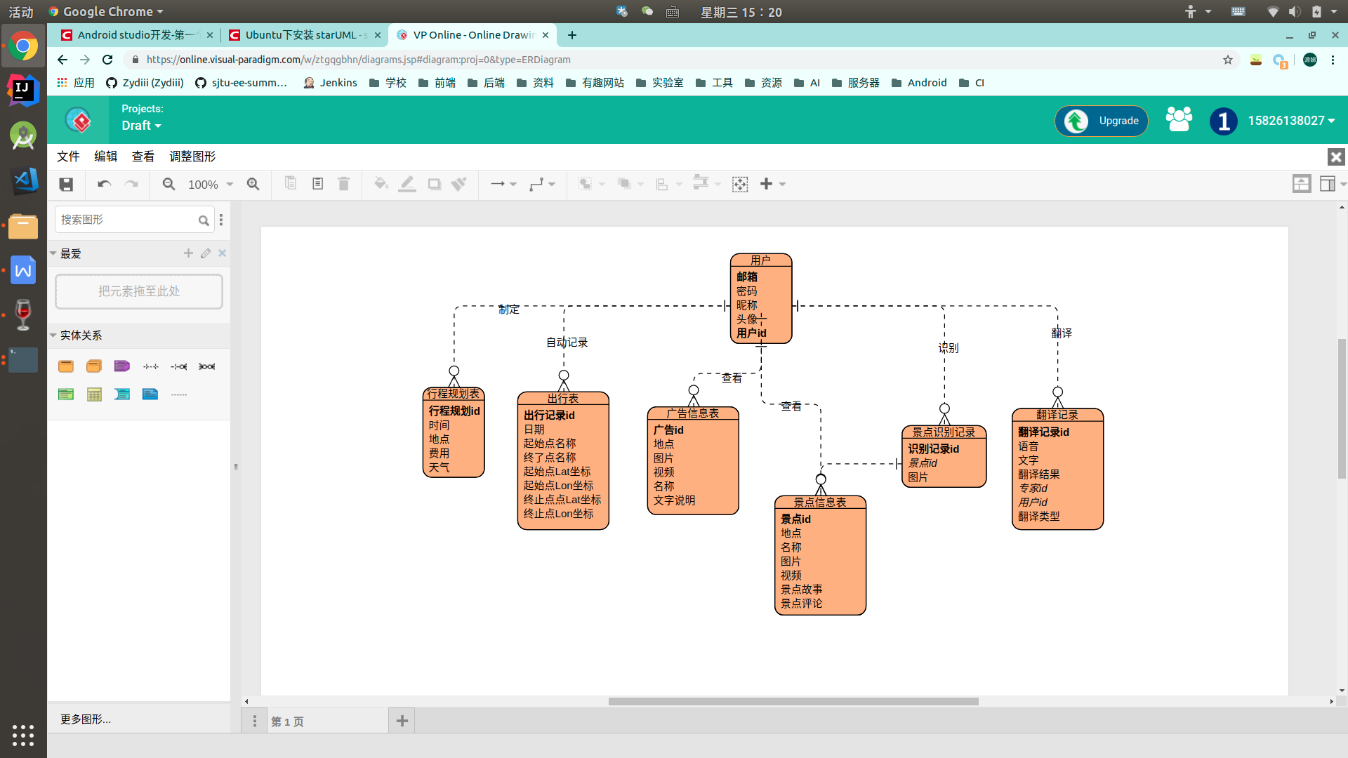

4 Performance Requirements 性能需求

4.1 时间性能需求、
服务器处理能力：支持并发数200个用户。
响应速度：10秒内。
手机App响应时间应在人的感觉和视觉范围内(小于1000毫秒 )，系统响应时间足够迅速(优化操作时间低于3000毫秒)，能够满足用户需求。

4.2 系统开放性需求
系统开放通用接口，保证该系统在原有的基础功能上进行扩充，在原来的系统中增加新的业务功能，可方便的增加，而不影响原系统系统的架构。适用于Android2.2以上版本的安卓系统。

4.3 界面友好性需求
系统提供统一的操作界面和方式，要求操作界面美观大方，布局合理，功能完善，对于初级用户容易上手，并且提供适当的帮助信息。
系统界面简洁明了，分为行程规划、GPS定位、景点识别、翻译、广告、用户中心六大模块，通过触摸相关图标进行切换，易于操作；对格式和数据类型限制的数据，进行验证，客户的错误操作及错误输入，有相应的错误提醒机制，提示用户输入正确的数据和正确操作系统。

4.4 系统可用性需求
系统操作快捷，内容完整是保证对用户进行使用的基础，因此，应准确而详细的理解各用户群特征，任务和使用环境，在“有效性”（完成特定任务和达到特定目标时所具有的正确性和完整程度），“效率”（完成任务的正确性和完整程度与所使用资源，如时间之间的比率），以及“满意度”（在使用产品过程中具有的主观满意和接受程度）等方面满足各类用户对系统的要求。

4.5 可管理性需求
对发布的系统有专门的维护人员进行系统运维，对用户提交的bug进行后期修复，并提交新版本更新维护系统。

5 Interface Requirements 接口需求

5.1 User Interface 用户接口
实现用户操作图形化界面，触屏操作，用户的交互界面都通过手机屏幕，分辨率基本已基本为480x800, 480x854, 540x960, 720x1280, 800x1280这五种，但也有一些其他的分辨率，软件界面能自适应屏幕大小。
屏幕格式尺寸：正常选择16:9。

5.2 Software Interface 软件接口
详细描述第三方组件接口：
A. 名字：JDK (Java Development Kit)
B. 版本号：1.6
C. 来源：官网下载（http://www.oracle.com/technetwork/java/javase/downloads）
安卓开发所必须配置的环境
A. 名字：谷歌地图API/SDK
B. 版本号：v3.3.0
C. 来源：官网下载（http://lbsyun.baidu.com/sdk/download）
开发手机应用程序所必须的软件开发工具。

5.3 Hardware Interface 硬件接口
主要在安卓智能手机上运行。不支持ios及其他手机系统。还诶用

5.4 Communication Interface 通讯接口
采用短链接的http协议进行通讯,提交方式为post和get两种方式，返回的数据类型为JSON。

6 Overall Design Constraints 总体设计约束

6.1 Standards compliance 标准符合性
可以扩充以下所述规范中不存在的需求，但不能和规范相违背。景点管家系统应严格遵循《软酷卓越实验室COE技术要求规范》，《软酷卓越实验室COE编程规范要求》规范。

6.2 Hardware Limitations 硬件约束
CPU和内存要求，最低配置，256RAM，512ROM，CPUPING:1G Hz，系统最低要求，android 2.2。
在最低配置的机器能顺畅地跑起来，操作一切功能，在速度，延迟许可的条件下，要求必须在3秒之内做出响应，不能给用户有迟滞的感觉。

6.3 Technology Limitations 技术限制
并行操作：保证数据的正确和完备性。
编程规范：android编程规范。

开发工具： AndroidStudio
运行环境： JDK1.8,Cell Phone Emulator，Android2.2以上版本手机
数 据 库： MySQL、MongoDB

7 Software Quality Attributes 软件质量特性

7.1 Reliability 可靠性
适应性：保证该系统在原有的基础功能上进行扩充，在原来的系统中增加新的业务功能，可方便的增加，而不影响原手机应用系统的架构。适用于多种手机。
容错性：在系统崩溃、内存不足的情况下，不造成该手机应用的功能失效，可正常关闭及重启。
可恢复性：出现系统重启故障等问题，在重启手机后，数据不会丢失，能正常运行。出现网络故障等问题，在网络恢复正常后，系统能正常运行。

7.2 Usability 易用性
易用性：具备良好的网站界面设计，使用户清晰易用，网站功能要高度集中。阻止用户输入非法数据或进行非法操作，对于复杂的流程处理，应该提供向导功 能并注释。可随时给用户提供使用帮助。

8 Requirements Classification 需求分级
Requirement ID  需求ID | Requirement Name  需求名称 | Classification  需求分级
3.2.1 | GPS实时定位 | A
3.2.2 | 周边食宿推荐 | A
3.3.1 | 行程规划 | C
3.4.1 | 广告发布 | A
3.5.1 | 景点识别功能 | A
3.5.2 | 景点故事功能 | C
3.5.3 | 景点评论功能 | C
3.6.1 | 手动翻译功能 | A
3.6.2 | 自动翻译 | A
3.7.1 | 用户注册模块 | A
3.7.2 | 登录模块 | A
3.7.3 | 发表评论 | C
3.7.4 | 生成游记 | C
3.7.5 | 找回密码 | A
3.7.6 | 后台管理 | A
3.8.1 | 数据字典 | A
3.8.2 | E-R图 | A

9 Appendix 附录

